Лабораторная работа 2

. Задача о погоне

Нзита Диатезилуа Категди

April 13^th 2024

# Цели работы

* Познакомиться с язвыком программирования julia
* Разобраться и научиться решать задачу о погоне, поставленную да Винчи для выбора правильной стратегии при решении задач поиска

# Постановка задачи

На море в тумане катер береговой охраны преследует лодку браконьеров. Через определенный промежуток времени туман рассеивается, и лодка обнаруживается на расстоянии 17,3 км от катера. Затем лодка снова скрывается в тумане и уходит прямолинейно в неизвестном направлении. Известно, что скорость катера в 5,1 раза больше скорости браконьерской лодки.

# Задачи

1. Запишите уравнение, описывающее движение катера, с начальными условиями для двух случаев (в зависимости от расположения катера относительно лодки в начальный момент времени).
2. Постройте траекторию движения катера и лодки для двух случаев.
3. Найдите точку пересечения траектории катера и лодки

# Выполнение работы

Возьмём в качестве начальной точки O, точку обнаружение лодки, ввёдём полярные координаты и как полюс возьмём точку O, полярная ось будет проходить через катер в момент обнаружения лодки. Тогда есть 2 варианта развития событий: * Катер будет справа от лодки, тогда угол тета будет равен 0 * Катер будет слева от лодки, тогда угол тета будет равен -pi

Траектория катера должна быть такой, чтобы и катер, и лодка все время были на одном расстоянии от полюса O, только в этом случае траектория катера пересечется с траекторией лодки. Поэтому некоторое время катер будет двигаться прямолинейно, мы пропустим этот момент и зададим это положение как начальное положение катера, после которого будет производится движение по спирали. Вычисление этих точек(для 2 случаев) произведем так же как в примере задачи в лабораторной работе. Выполнив все вычисления и написав код на языке Julia получим графики для обоих случаев.

Случай 1 (рис. 1)

Катер будет справа от лодки, тогда угол тета будет равен 0

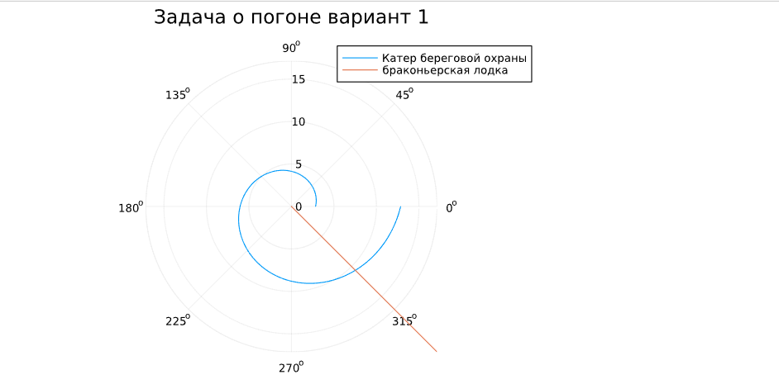

Катер будет справа от лодки, тогда угол тета будет равен 0

Случай 2 (рис. 2)

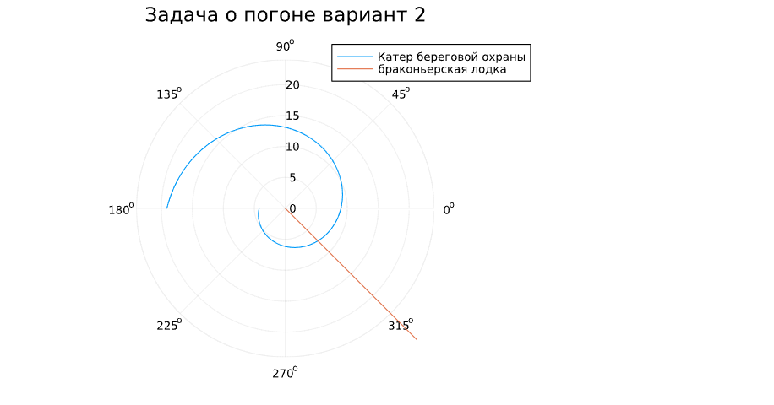

*Катер будет слева от лодки, тогда угол тета будет равен -pi

# Вывод

Познакомились с язвыком программирования Julia и разобрались в решении задачи на примере задачи о браконьерской лодке и катере береговой охраны.